Paul et Barnabas ont œuvré dans d’autres cultures

Dieu envoie certains ouvriers démarrer des congrégations chez des peoples ayant une autre culture.
Ceux qui enseignent des enfants devraient lire l’étude nº 76 pour enfants.

Préparez votre cœur par la prière et la Parole pour envoyer des ouvriers en mission transculturelle.
Prière : « Seigneur, tu donne des apôtres à nos congrégations. Veuille leur enseigner à eux et à nous à aimer des gens ayant d’autres cultures et à travailler pour toi chez eux. »
Arrière-fond. Selon la Bible, les Juifs appellent Gentils les peuples non-juifs. Les Ancien et Nouveau Testaments ont promis que tous les peuples du monde dits Gentils entendraient les Bonnes Nouvelles qui concerne Jésus.
Trouvez en Actes 14 : 8 à 14 ce qui peut se produire, si les chrétiens échouent à bien connaître les cultures d’autrui.

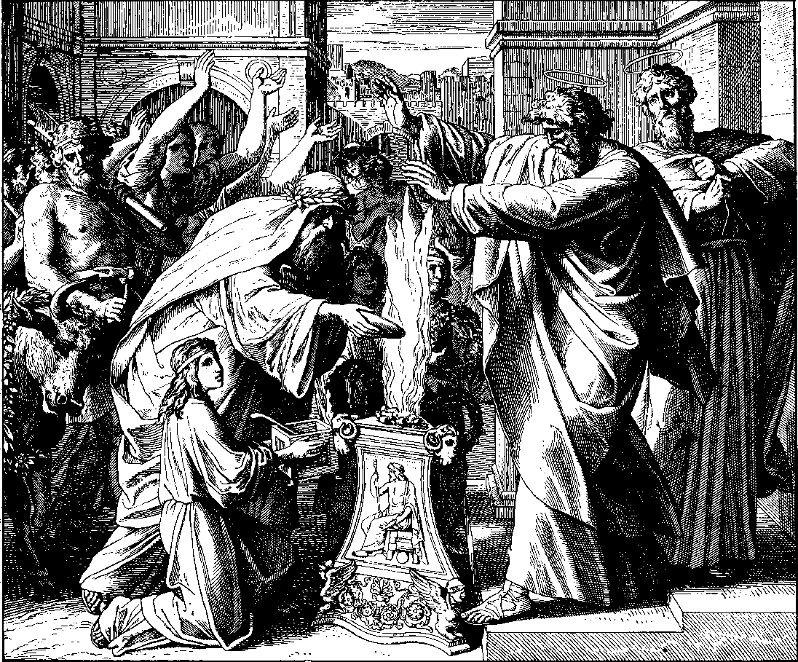
Les Lycaonniens ont essayé de sacrifier à Paul et à Barnabas.
- Ce qu’ont fait Paul et Barnabas pour démontrer la puissance de Dieu. (14 : 8 à 10)
- Qui c’était que les Lycaonniens ont supposés avoir guéri un homme boiteux. (11 et 12)
- Ce que des Lycaonniens ont voulu faire pour Paul et Barnabas. (13)
- Ce que Paul et Barnabas ont dû leur faire savoir. (14 et 15)
Trouvez en Genèse 12 : 14 le but invariable de Dieu pour tous les peuples, nations, tribus et cultures. (Des réponses suivent chaque question.)
- Où Dieu a dit à Abraham d’aller. (Verset 1)
- Ce qu’Abraham allait devenir. (2)
- Lesquels peoples seraient bénis par rapport à Abraham. (3)
- Ce qu’Abraham a fait de sorte que la promesse de Dieu soit accomplie. (4)
Trouvez en Galates 3 : 8 à 14 comment Dieu tient la promesse faite à Abraham :
- Ce que Dieu voulait faire pour le bien de tous les peoples Gentils de tous les différents groupes culturels. (3 : 8)
- Ce que les Gentils doivent faire afin que Dieu les bénisse. (9)
- Ce que le Christ a fait de sorte que les gens puissent être bénis sans pourtant avoir obéit à des lois juives. (13)
- Lequel aspect de la bénédiction promise à Abraham reçoivent les croyants en Christ de toutes les nations, aujourd’hui par la foi. (14).
Trouvez en Actes 10 : 11 à 28 ce que doit être l’attitude de ceux qui travaillent chez un autre groupe culturel :
- Ce que Pierre a entendu dans une vision. (10 : 11 à 16)
- Comment l’Esprit Saint veut que nos apôtres agissent lorsqu’ils ont occasion d’œuvrer chez un autre groupe culturel. (18 à 23)
- Ce que doit être notre attitude par rapport à nous-mêmes lorsque nous œuvrons chez un autre groupe culturel. (24 à 27)
- Ce que doit être notre attitude par rapport aux groupes culturels que notre propre culture pourrait détester. (28)
Trouvez en Actes 15 : 1 à 31 comment plusieurs églises ont collaboré pour résoudre des différences culturelles. (Voir en fin de la section 3.)

Projetez avec vos collègues des activités de la semaine prochaine.
Identifiez les divers groupes culturels qui résident dans votre ville et région.
Discutez desquels groupes culturels sont les plus négligés par les églises et œuvres Chrétiennes. Comment la culture de ces groupes est-elle semblable à la vôtre et comment en est-elle différente ?
Renseignez-vous sur chacun de ces groupes culturels :
- Il y a combien de membres du groupe ?
- Quelle proportion de ceux-ci est chrétienne ?
- Combien de congrégations et de cellules chrétiennes a ce groupe déjà ?
- Lesquelles œuvres, églises et congrégations, hormis la vôtre, pourraient collaborer avec vous pour atteindre ce groupe culturel ?
- De quelles manières les croyances et coutumes du groupe sont-elles semblables aux vôtres ? Différentes des vôtres ?
Discutez et projetez :
- Lesquels ouvriers dans votre congrégation pourraient être envoyés par elle pour œuvrer dans chacun des groupes culturels négligés. (Qui ont et la capacité et le désir de œuvrer dans une autres culture ?)
- Qui pourra les entraîner dans leur œuvre ?
- Comment seront-ils soutenus dans ce travail? Pourraient certains d’entre eux être autosuffisants, comme Paul était quand il travaillait en faiseur de tentes à Corinthe (Actes 18 : 1 à 3) ?
- Quand pourra la congrégation les envoyer ?
Assurer l’entraînement des membres d’équipe apostolique, en fournissant aux entraîneurs des matériels Paul-Timothée ou de semblables.

Planifiez avec vos collègues la prochaine réunion de culte.
Choisissez de ces activités celles qui conviennent aux besoins courants et au temps disponible.
Racontez ou dramatisez ce que vous avez appris dans la section 1 ci-dessus, et posez les questions suivantes :
- Qu’est-ce qui s’est produit à Lystra lorsque Paul et Barnabas étaient là ? (Actes 14 : 8 à 14)
- Que Dieu a-t-il promis à Abraham au sujet de toutes les nations ? (Genèse 12 : 1 à 4)
- Comment une personne reçoit-elle l’Esprit Saint de Dieu en raison de cette promesse ? (Galates 3 : 8 à 14)
- Comment Dieu a-t-il changé le regard de Pierre pour un groupe culturel que les Juifs détestaient ? (Actes 10 : 11 à 28)
Expliquez à partir de Actes 15 pourquoi certains chrétiens de culture juive ont pensé que les non-Juifs devaient adopter des coutumes juives avant qu’ils puissent être sauvés, et comment on a résolu cette question :
- Des anciens de plusieurs congrégations se sont rassemblés avec les apôtres pour discuter du désaccord.
- Pierre a rappelé comment le groupe de chez Corneille a reçu l’Esprit Saint sans adopter de coutumes juives (15 : 8-9).
- Barnabas et Paul ont rapportés comment Dieu a opéré des miracles parmi les non-Juifs (Verset 12).
- Jaques a conclu qu’on ne doit pas faire aux non-Juifs changer de culture afin de devenir chrétiens (Verset 19).
Laissez quelqu’un qui a travaillé récemment chez un autre groupe culturel rapporter sur ce que Dieu y est en train de faire.
Faites aux enfants présenter ce qu’ils ont préparé.
Pour introduire le Repas du Seigneur lisez le chapitre 53 d’Ésaïe.
Faites aux croyants former de petits groupes pour intercéder en faveur d’autres groupes culturels, pour que Dieu les sauve et qu’il envoie des ouvriers leur apporter les Bonnes Nouvelles.
Apprenez par cœur ensemble Apocalypse 7 : 9. « Je regardai et je vis une foule immense que personne ne pouvait compter. C'étaient des hommes de toute nation, de toute tribu, de tout peuple et de toute langue. Ils se tenaient debout devant le trône et devant l'Agneau… »

